УРОК в темі № 1
Тема уроку. Чотирикутник та його елементи.
Мета уроку: познайомити учнів з поняттям чотирикутника; ввести термінологію, пов'язану з елементами чотирикутника; формувати в учнів уміння знаходити на рисунку опуклі та неопуклі чотири –кутники; розвивати пам'ять і мислення; прищеплювати бажання мати якісні, глибокі знання
Тип уроку: засвоєння нових знань
Обладнання: креслярські інструменти, таблиця «Чотирикутники»
Хід уроку
I. Організаційний етап
Вступне слово вчителя про:
- особливості вивчення геометрії у 8 класі;
- організацію навчального процесу у 8 класі;
- будову підручника.

ІІ. Формулювання теми, мети і задач уроку

ІІІ. Актуалізація опорних знань учнів
Питання класу
- Чи завжди через дві точки можна провести пряму? (Так. Аксіома.)
- Чи завжди можна сполучити прямою три точки? (Ні. Існують точки, що належать прямій і не належать їй, отже, узявши на прямій дві точки, наприклад К і L, і точку N поза прямою, одержимо три точки, що не лежать на одній прямій.)
- Як називається фігура, що складається із трьох точок, які не лежать на одній прямій, і трьох відрізків, які попарно сполучають ці точки? (Трикутник.)
- Назвіть відомі вам елементи трикутника. (Вершини, сторони, кути при вершині.)

IV. Вивчення нового матеріалу
Чотирикутники
1. Означення чотирикутника  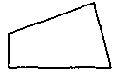 | Чотирикутником називається фігура, що складається із чотирьох точок (вершин чотирикутника) і чотирьох відрізків, які послідовно сполучають ці точки (сторін чотирикутника). При цьому ніякі три із цих точок не лежать на одній прямій, а відрізки, що сполучають їх, не перетинаються
2. Елементи  чотирикутника  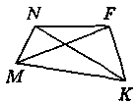 | М і N; N і F; F і К; К і М — сусідні вершини; М і F; N і К — протилежні вершини; MN і NF; NF і FK; FK і KM; KM і MN — сусідні сторони;  MN і FK; NF і МК — протилежні сторони; MF і NK — діагоналі
3. Позначення чотирикутника  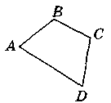 | Для позначення чотирикутника всі його вершини необхідно назвати послідовно, по одному разу кожну вершину. Наприклад, даний чотирикутник можна назвати ABCD, BCDA, CDAB, DABC
4. Опуклий і неопуклий чотирикутник  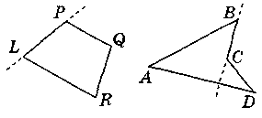 | Чотирикутник називається опуклим, якщо він лежить в одній півплощині (разом із прямою, що її обмежує) відносно будь-якої прямої, що містить сторону цього чотирикутника. Чотирикутник LPQR — опуклий. Чотирикутник ABCD — неопуклий
5. Означення дельтоїда  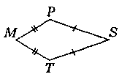 | Чотирикутник називається дельтоїдом, якщо дві його суміжні сторони є рівними між собою та дві інші теж є рівними між собою
6. Периметр чотирикутника  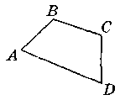 | Периметр чотирикутника — сума довжин його сторін:  P_{ABCD} = AB + BC + CD + AD

V. Первинне закріплення нових знань учнів
Виконання усних вправ
- №1
- Чому інші фігури не є чотирикутниками?
- №2

Виконання письмових вправ
      - №4
С 2. №9
3.№14
Д 4. №16

В 5. №25
- №26

VI. Підбиття підсумків уроку
Питання класу
- Які чотири умови задовольняє геометрична фігура, якщо вона є чотирикутником? (Геометрична фігура складається із чотирьох точок і чотирьох відрізків; ніякі три із цих точок не лежать на одній прямій; відрізки послідовно сполучають дані точки; ці відрізки не перетинаються.)

VII. Домашнє завдання
§1, питання 1-6, №3(п), 10(с), 13(с), 24(в)

